|  |  |  |
| --- | --- | --- |
| Beschreibung: Beschreibung: sipcc%20logo%20scharf | Seminary for Pastoral Care  Evangelical Church in Central Germany | EKM-Logo  Probstsprengel Halle-Wittenberg  Evangelical Church in Central Germany  Diocese Halle-Wittenberg |

**WITTENBERG 2017**

29. Internationales Seminar für Interkulturelle Seelsorge und Beratung

**MENSCHENWÜRDE.**

**Herausforderungen für Seelsorge in interreligiösen und interkulturellen Kontexten**

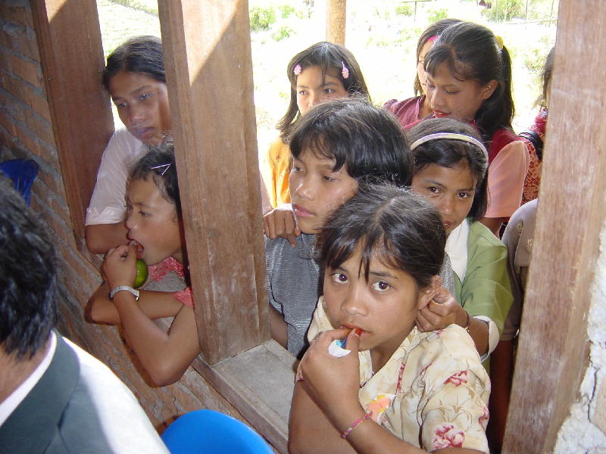

29th International Seminar on Intercultural Pastoral Care and Counselling

**HUMAN DIGNITY.**

**Challenges for care and counselling in interreligious and intercultural contexts**

**Ort / Venue: Leucorea; Collegienstraße 62, 06886 Lutherstadt Wittenberg, Germany**

**2 - 7** **September 2017**

**FRAGESTELLUNGEN UND PROZESSE DES SEMINARS**

Als sich Martin Luther vor 500 Jahren in der kleinen Universitätsstadt Wittenberg gegen religiöse Bevormundung, Abhängigkeit und Ausbeutung wehrte, setzte er eine reformatorische Bewegung in Gang. Er trat für persönliche Selbstbestimmung in einer vertrauensvollen Beziehung zu Gott ein. In seiner theologischen Reflexion gehörten die Freiheit des Menschen und der Dienst am Nächsten zusammen.

Den erneuernden Impulsen aus der Reformationszeit wollen wir uns mit diesem Internationalen Seminar in Wittenberg anschließen und danach fragen, welchen Herausforderungen wir uns in heutiger Zeit für interkulturelle und interreligiöse Seelsorge stellen müssen.

Es wird immer deutlicher, dass die Probleme unserer Welt sich nicht mehr auf bestimmte Regionen eingrenzen lassen und alle Staaten und Gesellschaften betreffen, ganz gleich wo sie auftauchen. Je enger wir miteinander verbunden sind, ökonomisch wie technologisch, desto mehr verbinden sich auch Fragestellungen und Probleme: Klimawandel; Digitalisierung; soziale und demographische Umwälzungen, die unter anderem zu Flüchtlingsströmen führen; ungelöste politische Probleme, die Gewalt, Terror, Unruhen und Kriege auslösen – all dem kann sich in einer globalisierten Welt niemand entziehen. Offensichtlich ist auch, dass diese Probleme nur über Grenzen hinweg angegangen und eingedämmt werden können. Dies wird aber nur gelingen, wenn über Kulturen, Weltanschauungen und Religionen hinweg, gemeinsame Wertvorstellungen Geltung bekommen für verantwortliches politisches und ethisches Handeln.

Nach der ungeheuren Katastrophe des 2. Weltkrieges wurde 1948 die Charta der Menschenrechte in der Hoffnung verkündet, der Weltgemeinschaft und den einzelnen Staaten verbindliche Werte für das Zusammenleben zu geben. Als zentraler Wert wird auf die „angeborene Würde“ des Menschen verwiesen.

Ist nach wie vor die Idee der Menschenwürde ein gemeinsamer Wert über die Grenzen der Staaten, Kulturen und Religionen hinweg? Wie kann sie so beschrieben und vollzogen werden, dass sie im gegenwärtigen sozialen, ökonomischen und politischen Handeln konkret wird? Auf jeden Fall wird es darum gehen, Menschenwürde nicht nur den Menschen zuzugestehen, die „wie wir“ sind, sondern vor allem den Anderen, den Fremden. Menschenwürde hat einen entgrenzenden Charakter, indem sie Anerkennung und Achtung vor jedem Menschen einfordert und seine besondere Schutzwürdigkeit unterstreicht. Menschenwürde zeigt sich also in Beziehungen – bekommt ihren Wert in der gegenseitigen Begegnung und der Sorge um Andere.

Menschenwürde ist somit auch eine Herausforderung für Seelsorge, insbesondere für interkulturelle und interreligiöse Seelsorge, die es ja immer mit dem Fremden zu tun hat. In den personalen Begegnungen in der Seelsorge geht es um Prozesse der gegenseitigen Anerkennung und Würdigung – und seien diese Personen noch so verschieden. Ganz gleich in welcher Situation sich die beteiligten Personen befinden, ganz gleich welche Bilder sie von sich haben und welche Geschichten sie erzählen, der Prozess der Anerkennung und Würdigung bleibt grundlegend. Seelsorgliche Beziehung in Differenz gibt Hinweise, wie Zusammenleben in Vielfalt und Unterschiedlichkeit gelernt und gestaltet werden kann. Denn: Wenn sich Seelsorge zur Aufgabe setzt, die Würde des Menschen zu achten und zu fördern, wirkt sie in den öffentlichen Raum der Gesellschaft.

Seelsorge als „Hilfe zum Menschsein“ wird immer auch danach fragen, aus welchen anthropologischen, spirituellen und religiösen Quellen sich Menschenwürde speist und wie sie mit den ethischen Überzeugungen und dem eigenen Glauben in Verbindung steht.

**Die Seminarsprachen sind Deutsch und Englisch.**

**Beiträge werden jeweils übersetzt.**

#### **Arbeitsweisen des Seminars**

**Gottesdienst - Gebete – Andachten** geben dem Seminar einen spirituellen Rahmen und lassen die Gemeinsamkeiten und die unterschiedlichen Frömmigkeiten in den verschiedenen Religionen erkennen.

Gottesdienste, Gebete und Andachten bieten die Möglichkeit, mit sich selbst, den anderen und einer Kraft außerhalb von uns selbst in Beziehung zu kommen. Sie werden von Mitgliedern unterschiedlicher Konfessionen und Religionen gestaltet. Offenheit der Teilnehmenden für fremde Traditionen, Rituale und Symbole, ein Gefühl für das eigene spirituelle Bedürfnis und die Bereitschaft, sich irritieren zu lassen, eröffnen Räume für spirituelle Erfahrungen (verantwortlich: *Ursula Harfst*).

**Interreligiöses Forum:** Die Foren setzen den Tag fort und führen in das Thema des Tages ein. Sie bilden einen offenen Raum (ähnlich einem „Marktplatz“) zum Austausch von Erfahrungen, Meinungen und Ideen auf narrative biographische Weise. Das Erzählen von sich selbst steht im Mittelpunkt. Einzelne Personen aus unterschiedlichen Religionen und Weltanschauungen stellen in Form von Interviews persönliche Erfahrungen und Meinungen zum jeweiligen Tagesthema zur Verfügung, um das Plenum anzuregen, eigene Erlebnisse, Erfahrungen und Meinungen zu äußern und so miteinander in Kontakt und Austausch zu kommen. Inhaltlich geht es um Reflexionen zu den verschiedenen Aspekten von Menschenwürde (Moderation: *Helmut Weiß*).

**Vorträge, Rundgespräch und Diskussionen** werden die jeweiligen Tagesthemen bedenken und zur Diskussion anregen.

**Workshops**

Die Workshops werden von Moderator/innen begleitet und moderiert.

Die **Einzelworkshops 1 - 4** stellen bestimmte Themen im Zusammenhang der jeweiligen Tagesthemen vor und diskutieren sie ausführlich. Es sind jeweils einmalige Sitzungen.

**Workshop A**: *Interkulturelle Übungen.* Dieser durchgehende Workshop (drei Sitzungen in derselben Gruppe) wird interaktive Übungen anbieten, in denen die eigene und die Menschenwürde des Anderen praktiziert wird. Da dieser Workshop prozessorientiert arbeitet, ist es wichtig, an allen drei Tagen dabei zu sein (Moderation *Niomi Kelly* und *Dominiek Lootens*).

**Reflexionsgruppen**

Die Reflexionsgruppen sind der Raum, den jeweiligen Tag zu betrachten und zu besprechen:

* Was war für mich heute neu, bedeutungsvoll und wichtig, gerade auch im Hinblick auf „Menschenwürde“?
* Gab es Anregungen für mich und für meine eigene Arbeit?

Alle Gruppenmitglieder sind eingeladen, sich zu äußern. Die Moderation ist dafür verantwortlich, dass alle Gruppenmitglieder Raum bekommen, sich einzubringen.

Da die Gruppen prozessorientiert arbeiten, ist es unerlässlich, dass die Teilnehmenden die gesamte Zeit mitarbeiten. Moderatoren/ Moderatorinnen*:*

|  |  |
| --- | --- |
| ***Gruppe 1)***  *Klaus-Dieter Cyranka**+ Jochen Schmachtel*  ***Gruppe 2)***  *Hildegard Hamdorf-Ruddies+ Christa Weiß.*  ***Gruppe 3)***  *Margret Noltensmeier + George Melel* | ***Gruppe 4)***  *Frank Mächt + Helmut Weiß*  ***Gruppe 5)***  *Greet Scheers + Herman Vanarwegen.* |

**Ein Nachmittag in Wittenberg**: Näheres siehe im Programm zu Dienstag, 5. September 2017.

**Poster-Präsentationen**

**Alle Teilnehmerinnen und Teilnehmer sind eingeladen zu Poster-Präsentationen.**

Eine Poster-Präsentation ist eine visuelle Darstellung einer abgeschlossenen oder im Entstehen befindlichen Arbeit um sich mit dem vorgestellten Thema auseinanderzusetzen. Die dazu erstellten Plakate werden während des gesamten Seminars ausgehängt, so dass die Seminarteilnehmenden genügend Zeit haben, sich mit ihnen zu beschäftigen. Die Teilnehmer und Teilnehmerinnen werden eingeladen, sich mit den Themen der Präsentationen zu befassen und mit den Autor/innen ins Gespräch zu kommen.

**Mitgliederversammlung der SIPCC:** Wahlen **– Finanzen -** Aktivitäten – Pläne – Veröffentlichungen

#### **SEMINARBEGLEITUNG UND AuSWERTUNG: SIPCC-Studiengruppe**

*Ursula Harfst, D * / Dr. Dominiek Lootens, B */ Archiboldy Lyimo, Tansania */ Prof. Dr. Brenda Ruiz, Nicaragua */ Klaus Temme, D */ Julius Pudule, Südafrika */ Margret Noltensmeier, D */ Greet Scheers, Belgien* / Herman Vanarwegen, Belgien */ Rhoda Chamshana, Tansania */ Franziska Boury, D / Jan Michels, Belgien / Immad Haddad, Palästina / Daniel Smith, England*/ David Ito, Japan*

*Werden anwesend sein

#### **WISSENSCHAFTLICHER bEIRAT DES sEMINARS: SIPCC Research Network**

*Prof. Dr. Mary Esperandio*, Brazil / Dr. Karl Federschmidt, D / *Prof. Dr. Kathleen Greider, USA */ Prof. Dr. Emmanuel Lartey USA – Ghana / Prof. Dr. Daniel Louw,* South Africa / *Prof. Dr. Daniel Schipani*, USA – Argentinia */ *Prof. Dr. Ronaldo Sathler-Rosa, Brazil */* Prof. Dr. Cemal Tosun, Turkey */ Prof. Dr. Solomon Victus*, India / *Prof. Dr. Martin Walton*, Netherlands / *Helmut Weiß*, D*

*Werden anwesend sein

**Präsentation des SIPCC Buches**

**Pastoral Environments and Care for Migrants**

*Intercultural and Interreligious Perspectives*

das von dem Research Network durch Martin Walton, Daniel Schipani und Dominiek Lootens herausgegeben wird. Es enthält die Beiträge des Seminars 2016 in Gent.

**LUTHERSTADT WITTENBERG – DiE STADT DES SEMINARS**

Wittenberg liegt im östlichen Teil Deutschlands, direkt an dem Fluss Elbe, etwa in der Mitte zwischen Berlin und Leipzig. Die kleine Stadt mit damals etwa 2000 Einwohnern wurde im 16. Jahrhundert ein bedeutender Ort in Deutschland, weil von dort wichtige politische, kulturelle, historische, künstlerische und vor allem theologische Impulse ausgingen und wirksam wurden. An der Universität zu Wittenberg lehrten Martin Luther, Philipp Melanchton und andere, die sich für die Reform der katholischen Kirche einsetzten und eine neue große “evangelische” Bewegung ab 1517 initiierten.

Nach einer wechselvollen Geschichte der Stadt zeugen heute noch etliche Gebäude von dem damaligen Aufbruch und laden ein, sich mit der Neubesinnung des christlichen Glaubens und der Religion zu beschäftigen. Heute hat Wittenberg etwa 46.000 Einwohner. Im Jahre 2017 steht die Stadt im Zentrum des Gedenkens an den Aufbruch vor 500 Jahren, der zur Reformation führte.

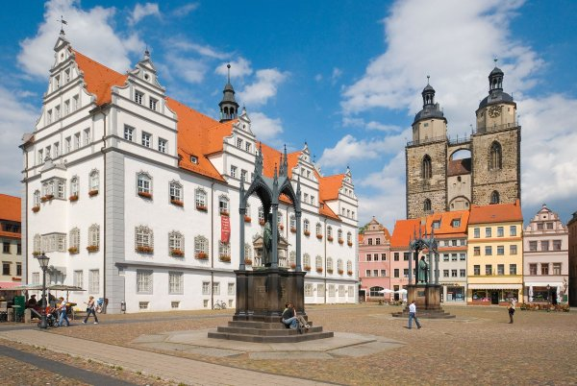

Marktplatz in Wittenberg

**LEUCOREA – DER oRT DES SEMINARS**

Die altehrwürdige Wittenberger Universität "Alma Mater Leucorea" (lat.: weißer Berg) wurde bereits im Jahr 1502 gegründet und übertraf zu ihrer Zeit alle anderen Universitäten Deutschlands in ihrem Ruf. Die wichtigsten Gelehrten dieser Zeit studierten und lehrten in der Universität Leucorea. Heute ist die Stiftung Leucorea ein Teil der Universität Halle – Wittenberg.

Die Leucorea pflegt seit 1994 die Wissenschaft am historischen Ort der Universität Wittenberg. Sie nutzt die früheren Universitätsgebäude als moderne Forschungs- und Tagungsstätte. Wissenschaftliche Tagungen und Seminare finden hier einen hervorragenden Ort: Die Seminar- und Konferenzräume bieten Raum für wissenschaftlichen Austausch und intensives Lernen. Die Teilnehmer finden Unterkunft und Verpflegung im Haus.

Die Leucorea fördert und organisiert Forschungen zur Reformationsgeschichte und zu den kulturellen Wirkungen der Reformation bis in die Gegenwart. Auch andere Veranstaltungen locken viele Besucher an.

Die Stiftung erfüllt ihre Aufgaben in Kooperation mit anderen Einrichtungen sowie mit Partneruniversitäten und anderen wissenschaftlichen Einrichtungen.

Die Leucorea: Mit Gründung der Stiftung hat sich wieder akademisches Leben in Wittenberg etabliert. Fotos: Wolfgang Gorsboth


Innenhof der Leucorea

**Programm des Seminars**

## DONNERSTAG, 31. August 2017

Ankunft des Vorstandes von SIPCC

## FREITAG, 1. September 2017

Sitzung des Vorstandes

## SAMSTAG, 2. September 2017

9.00 – 12.00 Fortsetzung: Sitzung des Vorstandes

Ankunft der Teilnehmenden – Anmeldung in der Leucorea, Verteilung auf die Hotels

14.00 Treffen der Mitarbeitenden und der Steuerungsgruppe:

Informationen und letzte Hinweise

15.00 – 16.00 Kaffee/Tee/Kuchen

16.30 **Eröffnung und Grußworte**

**Begrüßung:** *Prof.Dr. Anne Steinmeier*, Universität Halle-Wittenberg, D

Begrüßung durch die Mitglieder des Vorstandes von SIPCC

Vorstellung des Hauses

17.00 „Begegnungen“ (*Dominiek Lootens – Ursula Harfst*)

18.30 Abendessen

20.00 – 21.00 **Einführung in die Arbeit:** Das Seminar in Gent und Buchpräsentation:

Pastoral Environments and Care for Migrants (*Daniel Schipani* und *Dominiek Lootens*)

Vorstellung der Posterpräsentationen

Fragen zum Programm

**SONNTAG, 3. September 2017**

**Thema des Tages:**

***Die Würde jedes einzelnen Menschen***

**Frühstück im jeweiligen Quartier!!**

10.00 **Gottesdienst in der Schlosskirche**

11.30  **Führung durch die Schlosskirche** – das Grab Martin Luthers – die „Thesentür“ und der Beginn der Reformation

12.45 Mittagessen

15.00 –16.30 **Vortrag und Diskussion**

*Prof. Dr. Anne Steinmeier, Universität Halle/Wittenberg*

Menschenwürde – von der un-endlichen Geschichte Gottes unter uns

16.30 Kaffee / Tee

17.00 - 18.30 **Workshops**

1. Christliche Quellen von Menschenwürde und Menschenrecht

*Dr. Hartmut Ruddies*, Dozent an der Universität Halle/Wittenberg für Systematische Theologie

1. Menschenwürde für Frauen, *Prof. Brenda Ruiz*, Nicaragua
2. Menschenwürde in einem säkularen Kontext: *Reinhard Feuersträter – Hildegard Hamdorf Ruddies*, Halle/Saale
3. Menschenwürde im Kontext des Kastensystems in Indien: *Arul Dhas*, Vellore, Indien

A) Interkulturelle Übungen I: *Niomi Kelly,* Dozentin für Lehrerausbildung, Antwerpen und *Dr. Dominiek Lootens*, Dozent an UCSIA, Antwerpen, Belgien

18.30 Abendessen

20.00 - 21.30 Reflexionsgruppen

**MONTAG, 4. September 2017**

**Thema des Tages:**

***Die Würde des Anderen***

**Frühstück im jeweiligen Quartier!!**

8.30 – 8.50 Gebet **–** Andacht

9.00 – 10.00 **Interreligiöses Forum**

Kaffee / Tee

10.30 -12.30 **Präsentation und Diskussion:**

*Prof. Ulrike Wagner Rau*, Universität Marburg

Im Spannungsfeld von Empathie und Respekt.

Menschenwürde in ihrer Bedeutung für die Seelsorge

* 1. Mittagessen

15.00 –16.30 **Workshops:**

1. Quellen der Menschenwürde im Judentum: *Rabbi Daniel Amnon Smith*, London
2. Die Würde von Frauen bei den Maasai und die Frauenbeschneidung,. *Rev. Rhoda Chamshana,* Tansania
3. Training in Antirassismus: Die Bewegung "Black lives matter" in den USA: Dr. *Jane Heckles,* Claremont, California, USA
4. Menschenwürde von alten Menschen: *Pfarrerin Ute Rohkar* und *Studierende*, Universität Göttingen

A) Interkulturelle Übungen II: *Niomi Kelly,* Dozentin für Lehrerausbildung, Antwerpen und *Dr. Dominiek Lootens*, Dozent an UCSIA, Antwerpen, Belgien

16.30 Kaffee / Tee

17.00 - 18.30 **Reflexionsgruppen**

18.30 Abendessen

20.00 **Mitgliederversammlung der SIPCC**

Alle Teilnehmer_innen sind herzlich eingeladen

DIENSTAG, 5. September 2017

**Thema des Tages:**

##### **Menschenwürde und die Forderung nach Selbstbestimmung**

**Frühstück im jeweiligen Quartier!!**

8.30 – 8.50 Gebet **–** Andacht

9.00 – 10.30 **Interreligiöses Forum:** Selbstbestimmung – eine Herausforderung für die Kirchen

*Pfarrer Dr. Johann Schneider*, Regionalbischof der Evang. Kirche in Mitteldeutschland

10.30 Kaffee / Tee

11.00 – 12.30 **Ein Dialog:** Selbstbestimmung und Menschenwürde als Herausforderungen

für die Gesellschaften

***Shaun Grech*, Begründer und Direktor des „Critical Institute“ in Guatemala**

12.45 Mittagessen

14.30 – 15.30 **Drei Orte in Wittenberg (in drei Gruppen)**

Lutherhaus – Luther - seine Freunde - die Selbstbestimmung von

Käthe von Bora und

Stadtkirche – ein neues Bild des Abendmahls – die Selbstbestimmung

der Glaubenden

Melanchtonhaus – Selbstbestimmung der Menschen durch Bildung

16.00 – 17.30 **360° - Panorama LUTHER 2017 von Yadegar Asisi**

Yadegar Asisi, geboren in Wien als Sohn persischer Eltern und aufgewachsen in Sachsen, lebt in Berlin. Er hat an vielen Orten der Welt Panoramen künstlerisch gestaltet. Er bezeichnet sich selbst als Atheisten, hat sich aber mit der Gestalt Martin Luthers und den reformatorischen Wirkungen intensiv beschäftigt: „Für mich ist das Bedeutende am Erbe von Martin Luther seine Forderung nach Selbstbestimmung“. Das Panorama will den Betrachter in das Geschehen von damals eintauchen lassen und fordert ihn heraus, sich selbst in der Gegenwart zu entdecken.

*(Vorbereitung und Koordination: Klaus-Dieter Cyranka und Hildegard Hamdorf-Ruddies)*

18.30 Abendessen im Tagungshaus

20.00 – 21.30 Reflexionsgruppen

**MITTWOCH, 6. September 2017**

**Thema des Tages:**

### ****Seelsorge: Einander in Würde begegnen****

**Frühstück im jeweiligen Quartier!!**

8.30 – 8.50 Gebet **–** Andacht

9.00 – 10.00 **Interreligiöses Forum**

10.00 Kaffee / Tee

10.30 – 12.30 **Rundgespräch und Diskussion:**

*Prof.em. Dr. Ottmar Fuchs*, Universität Tübingen

*Rochelle Robbins, Californien, USA*

*N.N*, Islamische Glaubensgemeinschaft in Österreich (IGGÖ), Wien

12.45 Mittagessen

15.00 –16.30 **Workshops:**

1. Quellen der Menschenwürde im Islam: *N.N.* Islamische Glaubensgemeinschaft in Österreich
2. Beratung in einem buddhistischen Kontext: Praxis von Menschenwürde in Myanmar; *Nant Thazin Htwe* und *Su Myat Htet*, Counselling Centre Yangon, Myanmar
3. Menschenwürde von Migranten: *Dr.* *Astrid Giebel,* Diakonie Deutschland, Berlin
4. Die Zusammenarbeit von islamischer, christlicher und russischer Telefonseelsorge in Berlin: *Imran Sagir*, Leiter des Muslimisches SeelsorgeTelefon (MuTeS); *Tatjana Michalak*, Telefon Doweria; Pfarrer Uwe Müller, Telefonseelsorge, alle in Berlin.

A) Interkulturelle Übungen III: *Niomi Kelly,* Dozentin für Lehrerausbildung, Antwerpen und *Dr. Dominiek Lootens*, Dozent an UCSIA, Antwerpen, Belgien

16.30 Kaffee / Tee

17.00 - 18.30  **Reflexionsgruppen**

19.30 Abendessen - Fest - Danksagungen

**DONNERSTAG, 7. September 2017**

**Thema des Tages:**

##### **Menschenwürde als Herausforderung für Seelsorge – Auswertung und Weiterarbeit**

**Frühstück im jeweiligen Quartier!!**

8.30 – 8.50 Gebet **–** Andacht

9.00 – 10.00 **Interreligiöses Forum:** Reflexionen aus dem Seminar

10.00 Kaffee / Tee

10.30 - 12.00 **Reflexionsgruppen**: Individuelle Auswertung des Seminars

12.00 – 12.45 **Plenum**: Schritte in die Zukunft – Menschenwürde und Seelsorge

Einladung zum Seminar 2018

Spiritueller Abschluss

12.45 Mittagessen und Ende des Seminars

**TAGUNGSORT**

**LEUCOREA**

Stiftung des öffentlichen Rechts an  
der Martin-Luther-Universität Halle–Wittenberg  
Collegienstraße 62, 06886 Lutherstadt Wittenberg

[**www.leucorea.de**](http://www.leucorea.de)

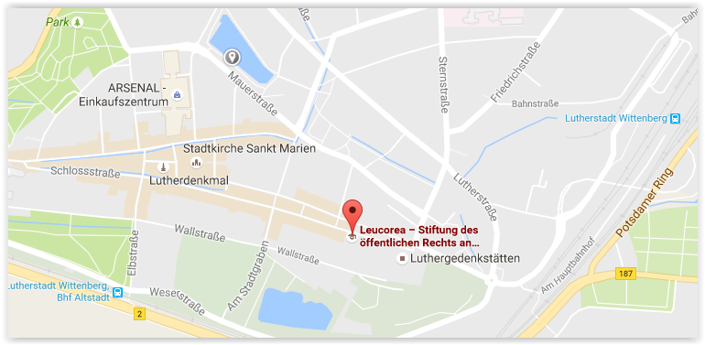

Hotel Am Schwanenteich Acron Hotel am Bahnhof Bahnhof /train station

**KOSTEN**

**pro Person** (Gebühren, Unterkunft, Verpflegung, Räume etc.):

Zweibettzimmer 650,00 €

Einzelzimmer 700,00 €

Die Übernachtungen finden statt: Leucorea

Hotel Acron am Bahnhof

Hotel am Schwanenteich

Die Hotels sind etwa sieben Minuten Fußweg von dem Tagungsort entfernt.

Tagesgäste pro Tag (ohne Übernachtung): 100,00 €

Sonntag, 3 September / Montag, 4 September

Dienstag, 5 September / Mittwoch, 6 September

**Anmeldung mit dem Anmeldeformular**

**Spenden zur Unterstützung von Teilnehmenden sind willkommen!**

**Die Anmeldung gilt nur, wenn die Kosten überwiesen sind.**

Überwiesene Kosten können nicht erstattet werden!

In besonderen Fällen kann eine Reduzierung der Kosten schriftlich beantragt werden.

**ANMELDUNG / *REGISTRATION***

29. Internationales Seminar für Interkulturelle Seelsorge und Beratung

**MENSCHENWÜRDE.**

Herausforderungen für Seelsorge in interkulturellen und interreligiösen Kontexten

*29th International Seminar on Intercultural Pastoral Care and Counselling*

***HUMAN DIGNITY.***

*Challenges for care and counselling in intercultural and interreligious contexts*

**Ort / Venue: LEUCOREA,** Stiftung des öffentlichen Rechts an  
der Martin-Luther-Universität Halle–Wittenberg  
Collegienstraße 62, 06886Lutherstadt Wittenberg

**2 - 7** **September 2017**

Bitte senden Sie mir weitere Informationen / *Please send me further information*

Hiermit melde ich mich für das 29. Internationale Seminar 2017 in Wittenberg, Deutschland verbindlich an (bitte deutlich schreiben)

*Hereby I register for the 29th International Seminar 2017 in Wittenberg, Germany (please print)*

.................................................................................................................................................

Name Rufname / *First Name*

.................................................................................................................................................

Straße / *Street* PLZ - Ort / *Zip-Code- City* Land / *Country*

.................................................................................................................................................

Telefon / *Telephone* Fax e-mail

.................................................................................................................................................

Beruf / *Occupation* Arbeitsgebiet / *Working Field*

..................................................................................................................................................

Datum / *Date* Unterschrift / *Signature*

__________________________________________________________________________________

Bitte diesen Bogen ausgefüllt zusenden: / *Please send this form to:*

Rev. Helmut Weiss; SIPCC Fax +49-211-47 90 526

Friederike-Fliedner-Weg 72

D – 40489 Düsseldorf e-mail: helmut.weiss@sipcc.org

Germany